Этапы  ўрока | Плануемы вынік | Дыдактычныя задачы | Дзейнасць настаўніка | Дзейнасць вучняў | Формы і сродкі
Арганізацыйна-матывацыйны пачатак заняткаў | Уключэнне ў работу | Падрыхтоўка вучняў да работы. Настройванне на працоўны лад | Вітанне. Знаёмства. Запрашэнне да сумеснай работы. Настаўнік прапаноўвае знайсці ў класе «машыну часу» – падручнік, які ляжыць на стале. Чаму ён машына часу? | Рыхтуюцца, настройваюцца на работу | Франтальная.  Мультымедыйныя сродкі
Актуалізацыя ведаў. Праверка д/з. Матывацыя | Гатоўнасць да засваення ведаў на аснове актыўнай дзейнасці і вядомага матэрыялу. Мадэляванне праблемнай сітуацыі. | Прыняцце мэты і арыентаванне ў будучай дзейнасці | 1. Работа ў групах  Настаўнік прапаноўвае вучням наклеіць на свой ліст малюнкі і словы, якія адпавядаюць фрагментам жыцця Усяслава Чарадзея (сярод выяў і слоў ёсць лішнія факты) і прэзентаваць свой эпізод перад іншымі, такім чынам узнавіўшы папярэднія веды.  1-я група. Малюнкі жывёл: тур, сокал, зубр, мядзведзь, воўк, а таксама надпіс Усяслаў Чарадзей. Фразы: бо ён быў сапраўдным чараўніком, бо ён быў ваўкалакам, бо ён меў ганцоў у розных месцах і вельмі хутка ад іх атрымліваў інфармацыю.  2-я група. Словы: дружына, 15 год, 20 год, Полацк, Мінск. Малюнкі: дружына і сяляне. Надпісы: самы буйны горад, Усяслаў Чарадзей.  3-я група. Малюнкі: Сафійскі сабор у Полацку, Чырвоны касцёл у Мінску, драўляны замак, каменны замак. Надпісы: Святая Сафія (Кіеў), Ноўгарад, Полацк, Мінск.  4-я група. Словы: 1067, бітва на Нямізе, бітва пад Полацкам, ваяваў сам, пасылаў іншых, пражыў не больш за 50 гадоў, пражыў больш за 70 гадоў, праславіў Полацкае княства, зняславіў Полацкае княства. Малюнак: партрэт Усяслава Чарадзея.  2. Франтальная гутарка  – Якія персоны пазначаны на стужцы часу?  – Што агульнага ва ўсіх іх?  – Хто з іх новая асоба?  – Чаму яна побач з папярэднімі на стужцы?  – Што пра яе вам ужо вядома?  – Што зможам даведацца?  3. Падвядзенне вучняў да фармулёўкі тэмы, мэт, азнаямленне з планам работы, сродкамі кантролю, плануемымі вынікамі (НаШтоБуЗУ). Настаўнік прымацоўвае НаШтоБуЗУ ў выглядзе апорных слоў на дошцы | - Выконваюць заданне, прэзентуюць вынікі.  2. Адказваюць на пытанні, разважаюць.  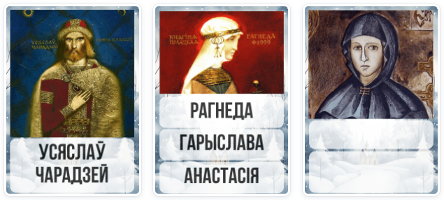  - Прагназуюць тэму і мэты.  Буду ведаць:  - першае імя;  - калі і чаму стала манашкай;  - чым займалася;  - чаму яе лічаць святой;  - што пакінула ў спадчыну.  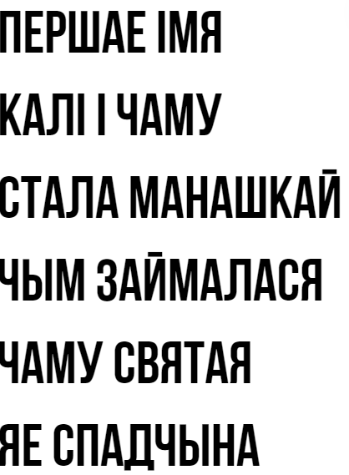  Знаёмяцца са сродкамі работы на ўроку | Групавая.  Франтальная.  Рабочы ліст (РЛ), стужка часу
Вывучэнне новай тэмы | Актыўная, прадукцыйная дзейнасць. Запаўненне РЛ | Фарміраванне цэласнай сістэмы ведаў па тэме | 1. Ключавое пытанне – «Што агульнага паміж тэмай і беларускімі грашамі?».  Настаўнік вывешвае візуальны вобраз пытання на дошцы.  2. Настаўнік дэманструе «Чароўны куфэрак», які будзе кіраваць маршрутам. Па чарзе дастаюцца рэчы з куфэрка. Вучням прапануецца выказаць гіпотэзы наконт сувязі пэўнай рэчы і этапу жыцця Еўфрасінні. Пацвярджэнне гіпотэзы яны шукаюць у падручніку (формы работы розныя: індывідуальная, парная, ажыццяўленне сама- і ўзаемаправеркі).  Рэчы ў куфэрку  1) Бінт (першыя 2 абзацы).  2) Фата і лічба 12.  Акцэнт на гендарнай праблеме таго часу: ранні шлюб для дзяўчыны, як гэтая праблема вырашана зараз.  3) Кніжка (перапісвала кнігі), указка (вучыла).  Акцэнт на праблеме недаступнасці адукацыі.  Настаўнік прымацоўвае рэчы на дошцы каля пэўнага пункта НаШтоБуЗУ і звяртаецца да яго, каб ацаніць выкананне задачы ўрока і дасягненне мэты.  Дынамічная паўза  4) Свечка (святая), голуб свету. Акцэнт на тым, што школа, у якой вучацца дзеці, мае званне «Школа міру».  5) Крыж, беларуская купюра ў 10 рублёў (дастаецца пазней, пасля выканання задання).  - Работа ў групах  Тэма – «Крыж Еўфрасінні Полацкай і царква». Настаўнік прапаноўвае з дапамогай паветранага пластыліну прадэманстраваць святыні, якія пакінула пасля сябе Еўфрасіння, і ўпісаць факты пра іх  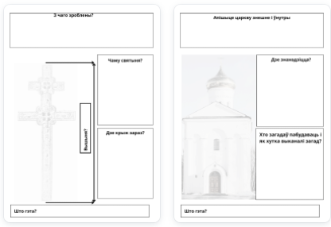 | 1. Прапаноўваюць варыянты адказаў.  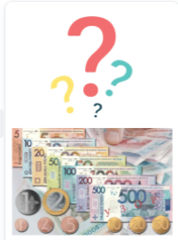  Разважаюць пра тое, што абазначаюць прадметы, запаўняюць РЛ, правяраюць правільнасць (самастойна, у пары).  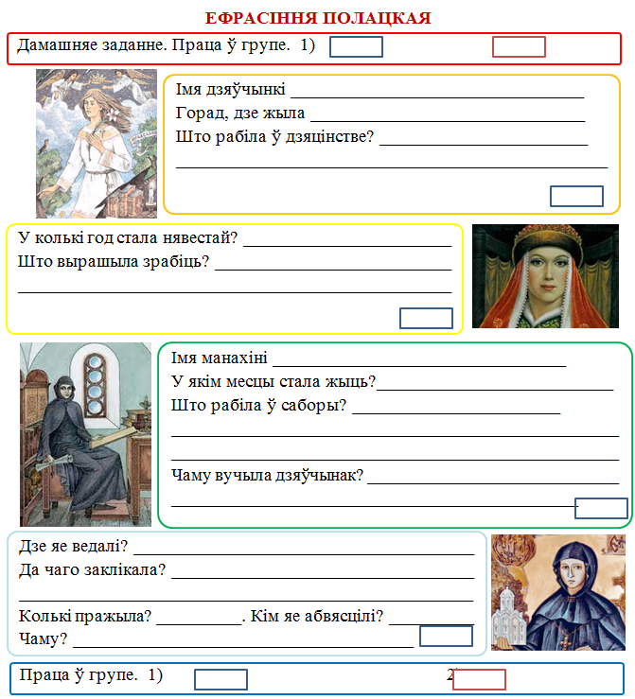  Выконваюць заданні, прапаноўваюць версіі, шукаюць адказы ў падручніку,  параўноўваюць і ацэньваюць вынікі.  Аналізуюць, робяць высновы пра існаванне законаў аб шлюбе і сям’і.  Робяцца высновы пра сучасную адукацыю і распаўсюджванне ведаў.  Выконваюць фізкультхвілінку са свечкай. Перадаюць яе па крузе. Калі вядучы гаворыць «стоп», той, у каго ў руках свечка, паказвае рухі, а астатнія іх паўтараюць. Усяго 5–7 паўтораў.  Сімвал звязаны з уменнем берагчы мір і быць адкрытым свету. Дзеці робяць выснову пра тое, як гэта звязана з жыццём Еўфрасінні.  3. Размяркоўваюць ролі, лепяць, пішуць факты, абгрунтоўваюць, абараняюць.  Падчас абароны атрымліваюць на групу купюру ў 10 беларускіх рублёў для разгляду (макет) | Франтальная. Індывідуальная. Парная.  Запаўненне РЛ, работа з рэчамі з куфэрка.  Мультымедыя.  Работа ў групах. Лісты, пластылін, стыкеры
Замацаванне ведаў | Адпрацоўка ведаў з дапамогай прадметаў | Праверка ведаў з дапамогай НаШтоБуЗУ | 1. Зварот да НаШтоБуЗУ  Настаўнік прапаноўвае разгледзець прадметы-асацыяцыі і ўзнавіць мэты, праверыць іх дасягненне.  Дае алгарытм праверкі выканання заданняў.  2. Зварот да ключавога пытання Настаўнік прапаноўвае ўважліва разгледзець купюру ў 10 рублёў і адказаць на пытанне, як тэма ўрока звязана з грашыма | 1. Разглядаюць прадметы, дапаўняюць НаШтоБуЗУ.  У рабочых лістах адзначаюць балы за выкананне задання па алгарытме.  2. Разглядаюць купюру, адзначаюць дэталі. Аналізуюць наяўнасць на купюры выяў храма і Крыжа Еўфрасінні Полацкай | Франтальная. Індывідуальная
Падвядзенне вынікаў. Рэфлексія | Атрыманне вучнямі ведаў пра дасягненні на ўроку | Аналіз і ацэнка дасягненняў, вызначэнне перспектыў | 1. Арганізацыя выканання тэставага задання  2. Арганізацыя рэфлексіўнай дзейнасці вучняў  3. Падвядзенне вынікаў. Падлік балаў | 1. Выконваюць тэставыя заданні.  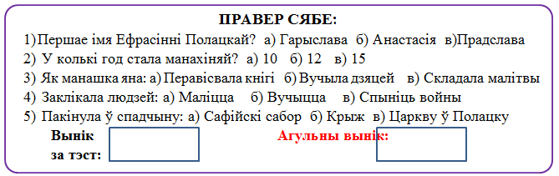  2. Ацэньваюць ступень свайго ўдзелу ў рабоце і зацікаўленасці.  3. Падлічваюць балы. Вызначаюць асабісты вынік і кірункі карэкцыі ведаў | Тэсты
Інфармаванне пра дамашняе заданне |  | Атрыманне інструкцыі аб выкананні д/з | Тлумачэнне задання «Старонка ў сацсетках». Настаўнік прапаноўвае запоўніць старонку сацсеткі «УГісторыі» для Еўфрасінні | Атрымліваюць д/з | РЛ

